普及综合系统需确认的问题
- 社区服务平台APP
- 未注册的手机快速登录的后台处理逻辑？快速登录后是否还需要注册？
回复：1、快速登录是手机号+手机验证码登录方式。2、快速登录后无需注册，自动创创账号。
- APP领券中心是否仅显示当前用户可领取优惠券？
回复：不是，领券中心会显示：当前在活动中的全部优惠券，已关闭的和已结束的优惠券活动不在领券中心显示
（即，领券中心可显示“立即领取”和“已抢光”的优惠券）
- 房间绑定-添加成员：添加一个新成员后，新成员是不是可以直接登录APP？如果充许登录APP，用户添加成员的时候随便输入手机号怎么控制？
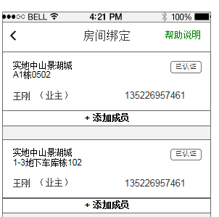
回复：添加新成员后，只是绑定了亲属关系。APP账号需要亲属自行注册。

- 微信支付、支付宝支付的收款方？
回复：目前是平台账号，用的是普及科技的账号。
- 手机验证的发送，选取哪家第三方服务，及其账号信息
回复：目前短信消息推送是用的单元科技，你们有其他更好的可以提出来：）
- 消息推送的实现方式？JPush？
回复：消息推送目前用的个推，另外考虑用极光推送。你们有其他更好的可以提出来， ：）

- 商家后台
- 新增商品—商品分类。没分类时候是非必填？有分类时候是必填？
回复：商家未建立分类时，商品分类为非必填，在商家已建立商品分类时，显示商家建立的商品分类，按建立时排序从小到大显示，下拉列表默认显示为排序最小的商品分类（服务分类规则与商品分类一致）
- 商品管理。列表中的编号生成规则（自增？），列表中的分类列，如果添加商品时候可以不选择分类，那么这列是否就显示空？
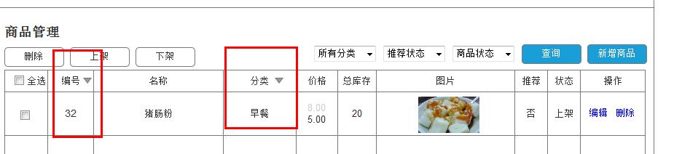
回复：商品编号为自增长，列表中的分类为商品分类，如果商家已创建分类，则分类为必填；商家未创建分类时，分类处显示为“-”
- 新增商品—录播图片。上传轮播图的个数有没有限制，以及页面设计效果和原型一样？
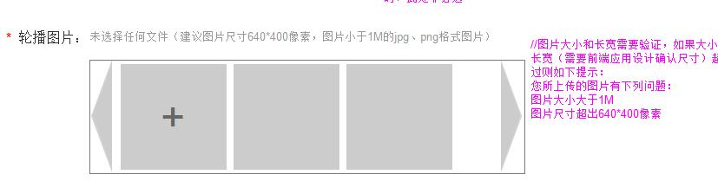
回复：商品图片张数上限为5张，尺寸为750X563（前端显示需要）；其中第一张将缩小成为220X165和134X100两种规格的图片，提供前端应用列表显示，前端应用图片显示规则参考下图
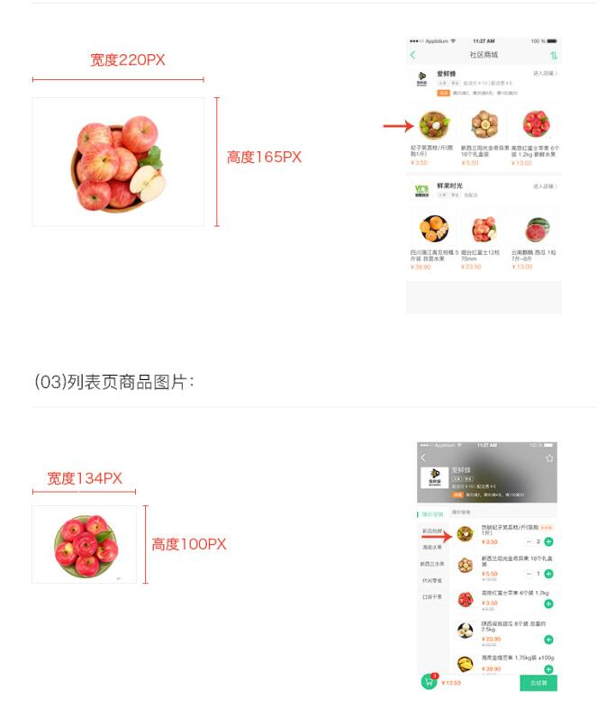
- 新增商品-商品规格。商品有多少个规格类型都显示出来？比如辛辣指数、份量（小份、中份、大份）等。
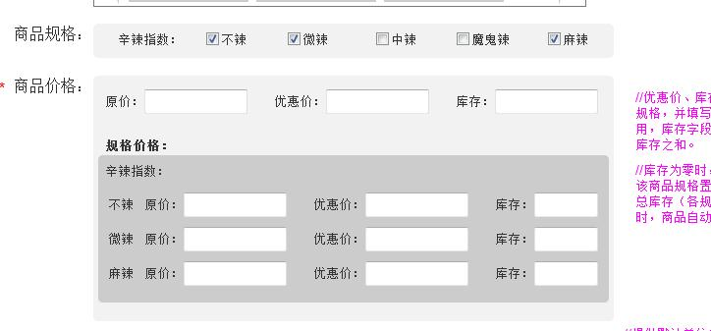
回复：由于现阶段只保留一个维度的规格，所以现在是都显示出来供商家在发布商品时勾选，例如简历了不辣、微辣、中辣、魔鬼辣、麻辣、大份、中份、小份这些规格，商家发布烤翅时候可以勾选不辣、微辣、中辣、魔鬼辣、麻辣；发布冷面时候可以勾选大份、中份、小份，勾选后显示出相应的规格价格供商家填写。
- 综合管理后台
- 原来的交流结果是一个公司一个账号，公司管理中没有账号管理了吧？
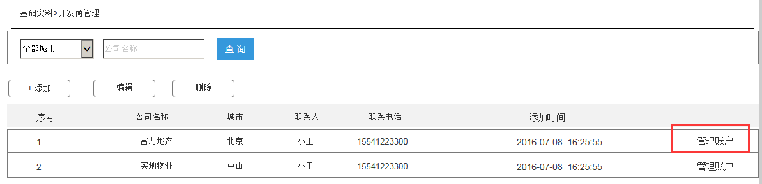
回复：有的。这里管理账户是指：在综合管理平台给物业公司创建管理账户，创建的账户用于登录物业管理平台使用
- 添加公司信息时是不是应该选择省、市？
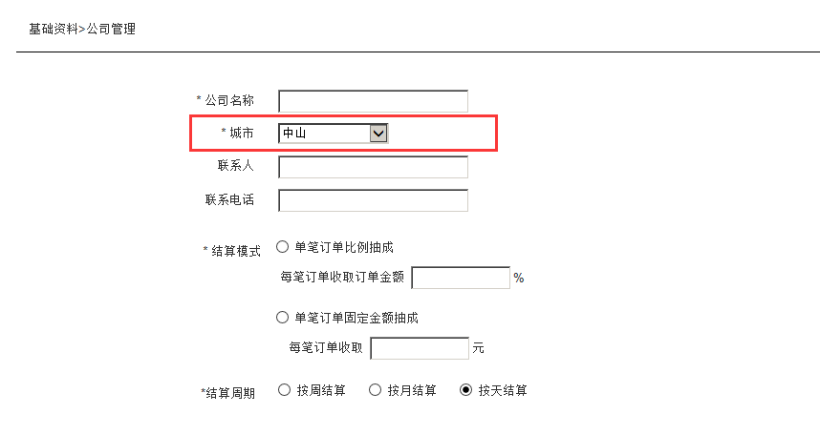
回复：是的，选择省、市
- 楼盘信息中所属物业的作用
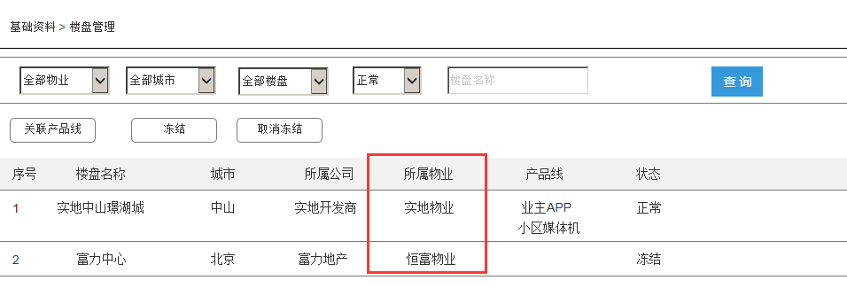
回复：物业公司和楼盘信息从另外的物业系统创建获得，物业公司的作用为后期费用结算时使用。

- 商户基本信息中服务范围是选择小区吗？
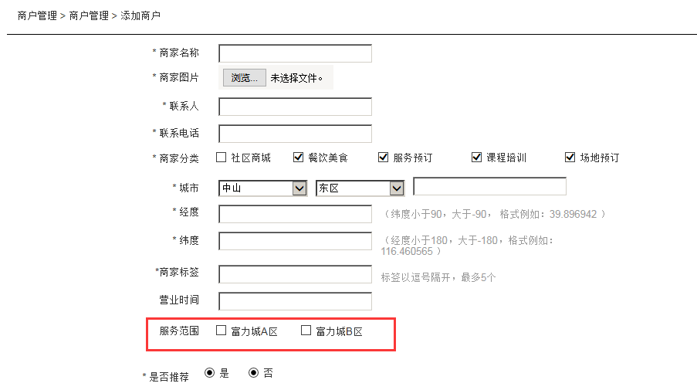
回复：是的，商户选择服务的小区楼盘
- 商户基本信息中配送时间间隔的作用
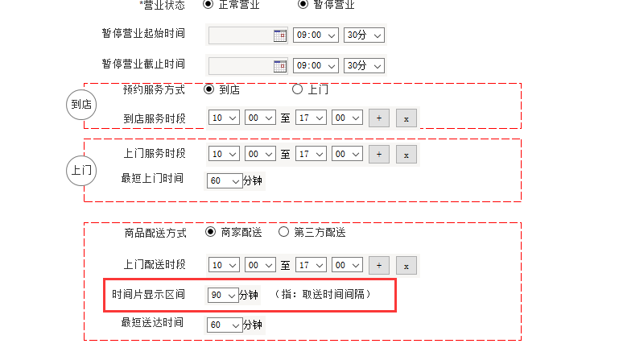
回复：用于拆分多个时段设置
（示例：设置的配送时段为：10:00~17:00，时间片间隔设置为30分钟，则拆分规则如下：
10:00~10:30，10:30~11:00，11:00~11:30，11:30~12:00，以此类推）
补充说明：上门和到店同样都有“时间间隔”字段，样式如下：
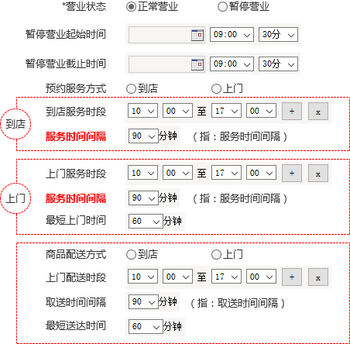

- 原来的交流结果是一个商家只有一个账号，商户信息中没有账号管理了吧？
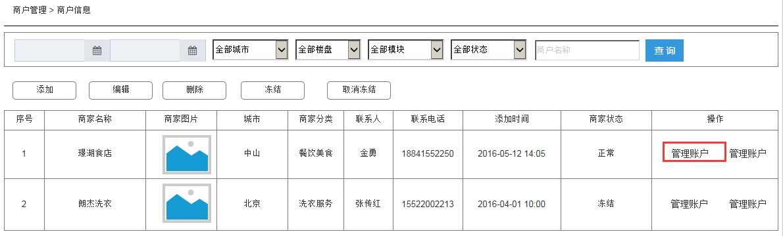
回复：有的。这里管理账户是指：在综合管理平台给商家创建管理账户，创建的账户用于登录商家管理平台使用

- 公司管理中的账号权限分配方式与商家信息中的账号权限分配方式一样吗？
回复：不一样，公司管理中的账号权限是通过勾选权限表单（从物管系统获得）而建立的，商家信息是通过关联的产品模式自动建立功能权限的。
例如：商家关联的商家分类匹配的产品模式包括商品购买、服务预约，那么商家后台就会有商品管理、服务管理功能模块。

- 添加优惠券，选择下单用户时，是否需要选择订单类型
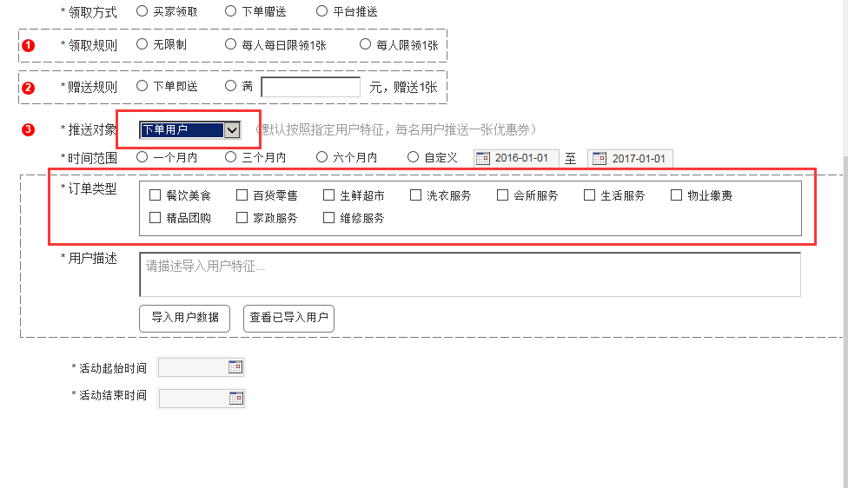
回复：是的，按照设置的订单类型中的下单用户，进行推送

- 推荐管理中，设置推荐页面中预览按钮的作用？
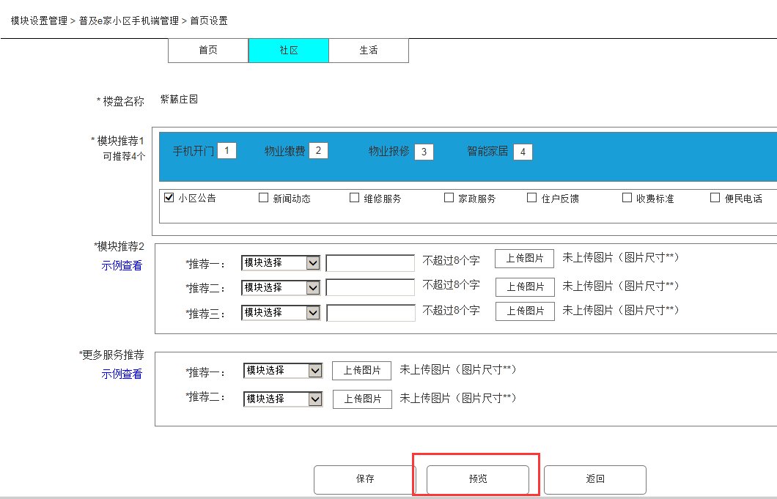
回复：根据设置的数据，按照APP首页的样式大小，预览显示
- APP我的的设置页面在哪里?
回复：设置页面的效果图在：“我的”-“设置”文件夹中

